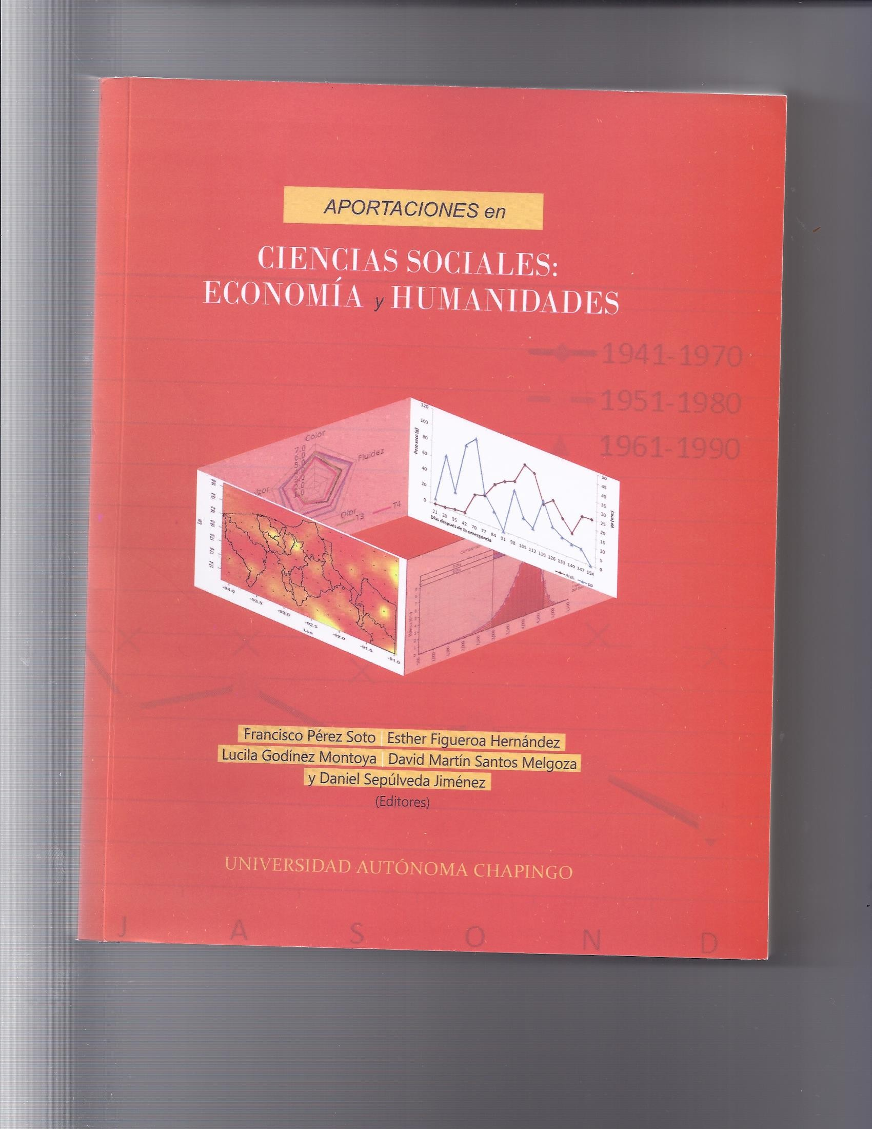

iii

Francisco Pérez Soto Esther Figueroa Hernández Lucila Godínez Montoya
David Martín Santos Melgoza Daniel Sepúlveda Jiménez (Editores)

AportAciones en cienciAs sociAles: economíA y HumAnidAdes


UNIVERSIDAD AUTÓNOMA CHAPINGO

iv

Diseño de portada e interiores: linkverde2004

Cuidado de la edición: Francisco Pérez Soto Esther Figueroa Hernández Lucila Godínez Montoya

David Martín Santos Melgoza Daniel Sepúlveda Jiménez

Primera edición, octubre de 2014 ISBN 978-607-12-0354-0
D.R. © Universidad Autónoma Chapingo Km. 38.5 Carretera México-Texcoco
C.P. 56230, Chapingo, estado de México Impreso en México
Tel: 01(595) 9521500 Ext. 5142

Para la reproducción total o parcial de esta publicación, ya sea mediante fotocopias o cualquier otra forma, requiere la autorización por escrito del autor y del CIEMA de la UACh.

ÍNDICE

PLATAFORMA DE CÓMPUTO PARA EL CÁLCULO DEL DESEMPLEO EN MÉXICO
Esther Figueroa Hernández, Samantha Aurora Díaz Luna,

Alfonso Zarco Hidalgo, Oziel Lugo Espinosa y Joel Ayala de la Vega 3

LA NUEVA RECONFIGURACIÓN DE LA INMIGRACIÓN INTERNACIONAL DE LATINOAMÉRICA A EUROPA

Lucila Godínez Montoya, Esther Figueroa Hernández,

Francisco Pérez Soto y Yazmín García Salinas 17

RECONFIGURACIÓN DE LOS PATRONES MIGRATORIOS DE MEXICANOS A ESTADOS UNIDOS DE AMÉRICA

Lorenzo Reyes Reyes, Braulio Morales Morales y Oscar Iván Reyes Maya 27

LA POBREZA EN MÉXICO DE ACUERDO A LAS NECESIDADES BÁSICAS INSATISFECHAS

Esther Figueroa Hernández, Francisco Pérez Soto, J. Martín González Elías, Lucila Godínez Montoya y Orsohe Ramírez Abarca 38

CUANTIFICACIÓN DE LA POBREZA EN LA ZONA RURAL DE LA REGIÓN SUR DE MÉXICO

Lucila Godínez Montoya, Esther Figueroa Hernández,

Francisco Pérez Soto y Gerónimo Barrios Puente 50
v

DESARROLLO RURAL DIAGNÓSTICO Y PROYECCIÓN DEL DESARROLLO DEL BINOMIO

SUJET@/UNIDAD ECONÓMICA COMO EJES DE UNA NUEVA ESTRATEGIA DE DESARROLLO RURAL

Laura Elena Garza Bueno y Margarito Pérez Luviano 63

EL MICROCRÉDITO EN EL DESARROLLO DE HABILIDADES FINANCIERAS EN LAS FAMILIAS DEL MUNICIPIO DE CUAUTLA, MORELOS

Nancy Aguilar Soler, Martín Hernández Juárez,

Laura Elena Garza Bueno y Leobardo Jiménez Sánchez 76

PROPUESTA PARA EL CÁLCULO DEL ÍNDICE INTEGRAL DE DESARROLLO RURAL SUSTENTABLE EN MÉXICO, UN INSTRUMENTO PARA EL DESARROLLO DE POLÍTICAS

Alma Velia Ayala Garay, Rita Schwentesius Rindermann

y Manuel Ángel Gómez Cruz 83

EL DESARROLLO REGIONAL EN LA SIERRA MAZATECA: BALANCE DE LA VINCULACIÓN UNIVERSITARIA

Jorge Gustavo Ocampo Ledesma, María Isabel Palacios Rangel,

Rosaura Reyes Canchola y Adrián Lozano Toledano 99

POLÍTICA ALIMENTARIA

UNA MIRADA DE AMÉRICA LATINA: CÓMO SE PROYECTA MÉXICO EN LA ÚLTIMA DÉCADA
Yazmín García Salinas, Gerónimo Barrios Puente,
Esther Figueroa Hernandez y Francisco Pérez Soto 107

EL MITO DE LA DEBILIDAD DE LOS ESTADOS EN LA ECONOMÍA GLOBAL: POLÍTICAS GUBERNAMENTALES, TRANSNACIONALES
Y SISTEMAS AGROALIMENTARIOS
Álvaro Reyes Toxqui 120

PLANIFICACIÓN EN MÉXICO EN TÉRMINOS DE SUSTENTABILIDAD Y EDUCACIÓN AMBIENTAL, 2007-2012
María Joaquina Sánchez Carrasco 128

vi

PRODUCCIÓN Y MERCADO

SEGURIDAD ALIMENTARIA, EL CASO DEL MAÍZ EN MÉXICO
Sergio Roberto Márquez Berber, Rita Schwentesius Rindermann,
Gustavo Almaguer Vargas, Alma Velia Ayala Garay

y Abdul Khalil Gardezi 143

DIAGNÓSTICO Y DESAFÍOS DE LA SEGURIDAD ALIMENTARIA EN MÉXICO

Sergio Roberto Márquez Berber y Carmen Isabel Mamani Oño 157

EDUCACIÓN, VALORES Y LENGUAJE SEMIÓTICA Y POLÍTICA EN LA IDENTIDAD CULTURAL

Lorenzo Espinosa Gómez 175

ACTITUD Y LENGUAJE EN LAS AULAS DE LA UNIVERSIDAD AUTÓNOMA CHAPINGO

Willelmira Castillejos López 181

LA FAMILIA Y LOS SABERES DE LOS PRODUCTORES DE AMARANTO EN SANTIAGO TULYEHUALCO, DISTRITO FEDERAL

David López Monroy y Beatriz Ramírez Meza 195

EL TIEMPO-ESPACIO DEL SUJETO: UNA PERSPECTIVA DE LA FÍSICA MODERNA Y EL MUNDO SOCIAL

Karina García Martínez y José Alfredo Castellanos Suárez 205

¿TIENEN RESISTENCIA LOS CONDUCTORES?

Donato Vásquez Juárez y Guillermo Becerra Córdova 216

UN MULTIMEDIA PARA EL APOYO AL APRENDIZAJE DE LOS VECTORES

Guillermo Becerra Córdova 222

PROBLEMAS NACIONALES, AGRICULTURA Y MEDIO AMBIENTE

THE GROWING IMPORTANCE OF BRAZIL, RUSSIA, INDIA, AND CHINA (BRIC) ON GLOBAL FOOD TRADE

Jaime E. Malaga y Pablo Martínez Mejía 233
vii

INFLUENCIA DE LARGO PLAZO DEL TIPO DE CAMBIO EN EL CRECIMIENTO ECONOMICO DE MÉXICO. UNA APLICACIÓN DEL ANALISIS DE COINTEGRACION

Francisco Pérez Soto, Cristóbal Martín Cuevas Alvarado,

Rebeca Alejandra Pérez Figueroa y Yazmín García Salinas 244

ANÁLISIS DE SENSIBILIDAD GLOBAL DE UN MODELO PARA CRECIMIENTO POTENCIAL DE LECHUGAS

Irineo Lorenzo López Cruz, Raquel Salazar Moreno, Abraham

Rojano Aguilar y Agustín Ruíz García 255

VALORACIÓN ECONÓMICA DE LOS MANGLARES EN LA LAGUNA DE TÉRMINOS, CAMPECHE, MÉXICO
- Martín González Elías, Orsohe Ramírez Abarca,
Esther Figueroa Hernández, Armando Rucoba García
y Azeneth Cano Alamilla 267

CRECIMIENTO DEL SECTOR AGRÍCOLA DE MÉXICO Y SUS FACTORES DETERMINANTES, 1994-2010
Alberto Pérez Fernández, Ignacio Caamal Cauich, Óscar Hernández Fernández, Sergio Ernesto Medina Cuéllar
y José Apolonio Venegas Venegas 281
PRODUCCIÓN Y COMERCIALIZACIÓN LA AVICULTURA EN MÉXICO: RETOS Y PERSPECTIVAS
Francisco Pérez Soto, Esther Figueroa Hernández,
José Alberto García Salazar y Lucila Godínez Montoya 293

LA MODERNIZACION DEL MERCADEO DE PRODUCTOS AGROPECUARIOS
Octavio Díaz de León Pacheco 301

AVANCES EN EL COMERCIO ELECTRÓNICO COMO HERRAMIENTA DE APOYO EN EL SECTOR AGROPECUARIO MEXICANO
Daniel Eduardo Sepúlveda Robles, Francisco Pérez Soto,
Daniel Sepúlveda Jiménez y Esther Figueroa Hernández 311

PRODUCTORAS Y COMERCIANTAS: LOS TIANGUIS ORGÁNICOS DE LOS ESTADOS DE MÉXICO, CHIAPAS Y VERACRUZ
Lessly Gabriela López Velázquez, Emma Zapata Martelo, Verónica Vázquez García, Laura Elena Garza Bueno y Rita Schwentesius Rinderman 325

viii

PLAN DE EXPORTACIÓN DE CAFÉ GOURMET PARA EL PRODUCTO: “CAFÉ ARISTÓTELES” (café tostado) A CANADÁ”

Luz María Ponce Cano y Alma Alicia Gómez Gómez 337

ALIANZAS ESTRATÉGICAS PARA LA PRODUCCIÓN Y COMERCIALIZACIÓN DE HORTALIZAS EN LA COSTA SUR DE JALISCO

Imelda Rosana Cih Dzul, Alejandra Gutiérrez Casillas,

Miriam Arias Uribe y Arturo Moreno Hernández 349

LAS UCCARETT Y LAS ECONOMIAS DE ESCALA: ESTRATEGIA EXITOSA PARA ELEVAR LA PRODUCTIVIDAD DEL CAMPO CAÑERO EN MÉXICO

Jesús Loera Martínez, Orsohe Ramírez Abarca y Daniel Sepúlveda Jiménez 362

ESTIMACION DEL IMPACTO DEL PRECIO DEL HUEVO EN EL GASTO DEL CONSUMIDOR EN MÉXICO

Alejandro de la Rosa Zamora y Francisco Pérez Soto 372

ANÁLISIS FODA DE LA ACTIVIDAD APÍCOLA EN MÉXICO

Miguel A. Magaña Magaña, Santiago Bé Balam y Carlos E. Leyva Morales 383

EVALUACIÓN DE LA CRIANZA DE IGUANA VERDE (Iguana iguana) PARA MASCOTA EN EL MUNICIPIO DE JIQUIPILAS, CHIAPAS

Gerónimo Barrios Puente, Esther Figueroa Hernández,

Francisco Pérez Soto, y Erik Geovanny Chacón Calderón 394

ECONOMÍA DE LA TUNA EN EL ORIENTE DEL ESTADO DE MÉXICO: CASO NOPALTEPEC Y AXAPUSCO, 2011

Orsohe Ramírez Abarca, Jesús Loera Martínez, J. Martín González Elías,

Luis Enrique Espinosa Torres y Esther Figueroa Hernández 403

ECONOMÍA Y MEDIO AMBIENTE

LOS FACTORES AMBIENTALES SOBRE LA PRODUCTIVIDAD DE LA
SEGUNDA COSECHA DE MIEL DE ABEJA EN AGUASCALIENTES, 1998 A 2010
Sergio Ernesto Medina Cuéllar, Gerardo Terrazas González, José María García Álvarez Coque, Marcos Portillo Vázquez, Alberto Pérez Fernández, José Apolonio Venegas Venegas y
Laura Lorena Alba Nevárez 417
ix

x

EVALUACIÓN DE IMPACTO AMBIENTAL POR LA UTILIZACIÓN DE ESTIÉRCOL EN LA PRODUCCIÓN DE NOPAL
María Elena Tavera Cortés, Nalleli Valtierra García y Guadalupe Ortiz Huerta 428

LOCALIZACIÓN E INGENIERÍA DE UN PROYECTO ECOTURÍSTICO EN HUEYTAMALCO, PUEBLA
Ignacio Caamal Cauich, Felipe Jerónimo Ascencio,
Verna Gricel Pat Fernández y Bellanira Castro Celaya 438

EVALUACIÓN PARTICIPATIVA DE TÉCNICAS AGROECOLÓGICAS CON MANEJO INTEGRADO DEL SUELO (MIS) DE CAFETALES EN SAN VICENTE YOGONDOY, MUNICIPIO DE SAN AGUSTÍN LOXICHA, OAX.
Laura Gómez Tovar, Elizabeth Sánchez Sánchez y Manuel Ángel Gómez Cruz 451

Daniel Eduardo Sepúlveda Robles1; Francisco Pérez Soto1;
Daniel Sepúlveda Jiménez2 y Esther Figueroa Hernández3

aVances en el comercio electrÓnico como Herramienta De aPoyo en
el sector agroPecuario meXicano

Introducción

Un entorno político favorable permite el crecimiento sostenible de los sectores económicos de un país, incluyendo un clima propicio para las inversiones, transporte e infraestructura para las comuni- caciones, también favorece el desarrollo de investigaciones e innovaciones en los diferentes sectores. Las inversiones en las TIC`s (Tecnologías de Información y Comunicación) apoyan el desarrollo económico del país mejorando los servicios públicos; permitiendo la adopción de mejores políticas por el aumento de los diferentes sectores económicos. Las políticas de las TIC´s nacionales ocupan amplias áreas de la infraestructura y las normas legales de las telecomunicaciones. Es importante que los responsables para el desarrollo rural y de los diferentes sectores económicos reconozcan que las TIC`s son una herramienta cuyo potencial favorece el desarrollo político, económico y tecnológico de un país, por lo cual es importante la instauración de políticas destinadas a apoyar el uso de las TIC`s para compartir conocimientos y para mejorar la información en todos los organismos guber- namentales relacionados con la Economía, siendo la red mundial (Internet) una de las TIC`s más importantes, con más desarrollo y uso en los últimos años.

1División de Ciencias Económico Administrativas, Universidad Autónoma de Chapingo. E-mail: hbky2d@yahoo.com. mx, perezsotof@hotmail.com. 2Área de Matemáticas, Universidad Autónoma de Chapingo. E-mail: sepjim700@ yahoo.com.mx. 3Centro Universitario UAEM Texcoco, Universidad Autónoma del Estado de México. esfigue_3@ yahoo.com.mx

311

De acuerdo con el reciente reporte de la Internet World Stats (IWS) www.internetworldstats.com/ (31 de diciembre de 2011), fueron estimadas 6 mil 930 millones 55 mil 154 personas en el mundo, de las cuales 2 mil 267 millones 233 mil 742 son usuarios de Internet. Con estas cifras, la IWS estimó la penetración mundial de Internet en un 32.7 por ciento. Para realizar sus estadísticas mun- diales de Internet, la IWS consideró las siguientes regiones: África, Asia, Europa, Medio Oriente, Norteamérica, América Latina y el Caribe, Australia y Oceanía. En África la población se estima en 1037 millones 524 mil 58 personas, de los cuales 139 millones 875 mil 242 son usuarios web. La penetración de Internet en África fue establecida en 13.5% (La menor entre las regiones analizadas por la IWS).

En Asia se concentra el mayor número de personas (3 mil 879 millones 740 mil 877) así como el mayor número de usuarios de Internet (mil 16 millones 799 mil 76). La concentración de los usuarios de Internet en esa región observó un sensible incremento con respecto de años anteriores. En 2009, 42.6% de los internautas en el mundo residían en Asia. En cambio, en la reciente actualización del referido reporte del WIS, se estimó que 44.8% de los usuarios de Internet residen en ese continente.

A pesar de la incipiente penetración de la web en Oriente (26.2%), ese extenso continente admite ser considerado como el principal mercado de Internet en el mundo, y lo seguirá siendo, por lo menos durante la presente década. El gran reto de la inclusión digital en Asia radica en extender los benefi- cios de la red a más de 2 mil millones de personas.

Europa tiene unos 816 millones 426 mil 346 de habitantes, de ellos, 500 millones 723 mil 686 están “conectados”. La penetración de Internet en el “viejo mundo” fue establecida en 61.3%. Sólo Norte- américa supera a la región europea en penetración web en la población. En Medio Oriente la pobla- ción fue estimada en 216 millones 258 mil 843 personas, de las cuales 77 millones 20 mil 995 usan la red de redes. La penetración de Internet en Medio Oriente (35.6%) apenas es superior a África (13.5%), e inferior a América Latina y el Caribe (39.5%).

En Norteamérica se observa la mayor penetración de Internet en la población (78.6%). Fueron es- timados 347 millones 394 mil 870 habitantes, de los cuales 273 millones 67 mil 546 son intern- autas. Los países que considera la IWS en Norteamérica son Bermudas, Canadá, Estados Unidos, Groenlandia y la islas San Pedro y Miquelón. América Latina y el Caribe tienen una población de 597 millones 283 mil 165 personas, de las cuales 235 millones 819 mil 740 usan Internet, con una penetración del 39.5%, porcentaje que se ubica 6.8% por encima del promedio mundial (32.7%).

Los 20 países que la IWS analiza en la región son: Argentina, Bolivia, Brasil, Chile, Colombia, Costa Roca, Cuba, República Dominicana, Ecuador, El Salvador, Guatemala, Honduras, México, Nicaragua, Panamá, Paraguay, Perú, Puerto Rico, Uruguay y Venezuela. La reciente actualización de las estadísticas en los citados países data del 31 de junio de 2011. En México fueron estimados 34 millones 900 mil internautas, dato que arrojó el Estudio Hábitos de los Usuarios de Internet en Mé- xico 2011, realizado por la AMIPCI-. El referido reporte no arrojó dato alguno sobre la penetración

312

de Internet en la población, en cambio, la IWS estimó un 30.7%, cifra que nos ubica 2.0% abajo del promedio mundial (32.7%) y 8.8% abajo del promedio regional (39.5%).

Por último, la población de Australia y Oceanía fue estimada en unos 35 millones 426 mil 995 ha- bitantes, con 23 millones 927 mil 457 internautas, lo que significa una penetración que alcanza el 67.5%. [World Stats (IWS) www.internetworldstats.com, eluniversal.com.mx, lunes 13 de febrero de 2012]. De los cuales, se estima que al menos una cuarta parte del total de usuarios, llevan a cabo algún tipo de transacción en los diferentes sitios dedicados al comercio electrónico. Si el crecimien- to de los usuarios de Internet continua, esto favorecerá al desarrollo del Comercio Electrónico (e- commerce).

El Comercio Electrónico se define como cualquier forma de transacción o intercambio de informa- ción comercial basada en la transmisión de datos a través de redes de comunicación como Internet, por lo que no solo incluye la compra y venta electrónica de bienes, información o servicios, sino también el uso de la red para actividades anteriores o posteriores a la venta, como la publicidad, la búsqueda de información comercial (productos, proveedores, etc.), la negociación entre comprador y vendedor, la atención al cliente y la cumplimentación de trámites administrativos relacionados con la actividad comercial (Ministerio de Ciencia y Tecnología, 1999).

El impulso de las tecnologías de información y comunicación (TIC`s) conllevan de manera intrín- seca una serie de benéficos para el desarrollo del comercio tradicional y en particular del Comercio Electrónico que se ha visto beneficiado con el avance de estas. La importancia del Comercio Electró- nico para los diferentes sectores económicos de los países esta en franco crecimiento. Se estima que las transacciones efectivas a nivel mundial generaron alrededor de 22 billones de dólares en 1999 y unos 6.9 millones de dólares para el 2004. Por medio del comercio electrónico tanto empresas como individuos son capaces de superar ciertas barreras licitantes presentes en el comercio tradicional tales como: distancias, obstáculos geográficos, factores políticos, sociales y culturales, posibilitando así el acceso a mercados nacionales e internacionales con costos sustancialmente menores.

Es conveniente señalar que existen diferentes categorías para las transacciones posibles en el Comer- cio Electrónico, a continuación se enlistan:

  - B2B (Business to Business)
  - B2E (Business to employee)
  - B2C (Business to consumer)

El Comercio Electrónico (E-commerce), permite que países en desarrollo como México, compitan en igualdad de oportunidades en relación a países desarrollados, el comercio electrónico proporciona a las empresas ventajas competitivas que no se tienen en el comercio tradicional, uno de los princi- pales beneficios es la reducción de costos. Este tipo de comercio le permite al pequeño y mediano empresario acceder y competir en el mercado mundial.

313

La mayoría de los sectores económicos han estado usando el Comercio Electrónico como una he- rramienta alterna en sus transacciones. Los principales sectores económicos que han usado este co- mercio son: el energético, la electrónica, el químico, el de bienes y servicios y el turístico. Se prevé que en un futuro inmediato otros sectores económicos incrementarán el uso de esta herramienta para aumentar la oferta en el mercado. El sector agropecuario no ha permanecido ajeno a este proceso, aunque se ha observado que las empresas de este sector han enfrentado mayores dificultades para incorporarse a este modelo de negocio. Los Estados Unidos es un país que se ha destacado por la rápida adopción de las nuevas tecnologías en la agricultura, según los datos disponibles en el año 2000 se realizaron operaciones en línea por valor de 36000 millones de dólares y se predice que las transacciones por Internet aumenten de manera significativa en los próximos años. La situación del sector agropecuario en México es distinta, ya que el uso de Internet con fines comerciales entre agri- cultores y ganaderos mexicanos es escaso. Además el sector agrario tiene una serie de problemas es- tructurales, que dificultarán el proceso de adopción del Comercio Electrónico, entre los que destacan:

  - El bajo grado de informatización y uso de Internet.
  - El reducido tamaño de las explotaciones.
  - Una población activa con pocos recursos.
  - Miedo a adoptar las nuevas tecnologías (miedo al cambio).
  - Falta de recursos para la capacitación del personal para adoptar nuevas tecnologías.
  - Cambio estructural en el quehacer de la empresa.

En el sector agrícola de México, uno de las principales problemas es el de la falta de comercializa- ción de sus productos (Usabiaga, 2004). Existe una desigualdad en el reparto de las utilidades en la cadena de producción y venta, siendo los intermediarios los que se quedan con el mayor porcentaje de ganancia (Grammont, 1999). Con la Globalización, los productores pierden su poder adquisitivo y disminuye su liquidez profundizando los problemas del sector. Otro de los problemas que frenan el desarrollo del sector agrícola es el de los tratados de libre comercio, que tienden a frenar el apoyo a los programas que fomentan la producción en el campo (Arroyo, 2005). La globalización exige a los países y a los productores innovar sus formas de comercio con la finalidad de permanecer de manera competitiva en el mercado. Una alternativa es incorporar a productores a la micro y mediana empresa al Comercio Electrónico con éxito y analizar los resultados que han obtenido en este tipo de comercio con la finalidad de que mejoren los resultados obtenidos.

Si bien en México existen diferentes sitios Web dedicados al comercio de productos agropecuarios, aún los estudios y análisis son escasos, donde se muestren los resultados obtenidos; así como los factores y variables que intervienen al realizar transacciones por este medio. También hay desconoci- miento en cuanto a la tecnología usada para la elaboración de sitios Web (lenguajes de programación, Bases de Datos, etc.), así como desconocimiento de los usuarios de la existencia de sitios Web dedi- cados a la comercialización de productos agropecuarios por este medio; además de que no se tienen modelos o metodologías que sirvan como base para elaborar un sitio Web del gusto e interés de los usuarios; es decir las empresas podrían no estar identificando de manera adecuada a sus posibles

314

compradores. De ahí que en este trabajo se realizará un estudio formal de los factores y variables que intervienen en el Comercio Electrónico en el sector agropecuario con la finalidad de construir un modelo Teórico-Analítico o procedimiento que sirva como herramienta para el aprovechamiento óptimo del Comercio Electrónico, y así mismo que permita a empresas del sector, como también a pequeños y medianos empresarios el uso y aprovechamiento de las TIC`s. Se propone entonces la construcción de este modelo o procedimiento y su validación.

Materiales y Métodos

Se realizó una revisión para establecer el estado actual del Comercio Electrónico a nivel mundial, en México y en el Sector Agropecuario. Para esta revisión se llevó a cabo una búsqueda de las empresas que hacen uso del Comercio Electrónico, de las empresas mexicanas que ofertan productos en in- ternet y de las que ofertan productos agropecuarios; también se consultaron libros especializados en el tema, revistas arbitradas, memorias de congresos, tesis publicadas, sitios en Internet referentes al tema, bases de datos y entrevistas con personal relacionado con las empresas de este sector. Se llevó a cabo un análisis de las empresas del sector agropecuario en México, evaluando los productos que se ofertan en este sector y si estas empresas hacen uso o no del Comercio Electrónico.

La población bajo estudio son las empresas del sector agropecuario en México hagan o no uso del Comercio Electrónico. Se identificaron los factores y variables que influyen en el uso del Comercio Electrónico. Se desarrollaron los cuestionarios necesarios para obtener la información requerida, con esta información se propondrá un modelo Teórico-Analítico que pueda ser usado como una herra- mienta de apoyo para incorporar a empresas del sector a este tipo de modelo de negocio, o también a empresas que ya hacen uso del Comercio Electrónico para que puedan mejorar su oferta. El diseño de muestreo que se utilizará es un muestreo simple aleatorio, la hipótesis general a aprobar es: En las empresas agropecuarias mexicanas que hacen uso del Comercio Electrónico, existen factores y variables que redundan en un bajo aprovechamiento de esta tecnología.

Resultados

Ventajas del Comercio Electrónico
-Desaparece límites geográficos del negocio
-Disponibilidad 24/7
-Reducción de inventarios
-Reduce el número del personal
-Menos inversión en publicidad
-Globalización y acceso a mercados potenciales de millones de clientes
-Bajo riesgo de inversión
-Brinda información pre-venta y posible prueba del producto antes de la compra
-Reducción de la cadena de distribución, lo que le permite adquirir un producto a un mejor precio

315

Desventajas del Comercio Electrónico
-Desconocimiento de la Empresa: No conocer la empresa que vende es un riesgo del comercio elec- trónico, ya que ésta puede estar en otro país o en el mismo,
-Forma de Pago: Todavía no hay una transmisión de datos segura al 100.0%, además nadie quiere dar
sus datos de la Tarjeta de Crédito por Internet.
-Intangibilidad: Mirar, tocar, hurgar; ayuda a realizar una compra.
-El Idioma: A veces las páginas web que visitamos están en otro idioma distinto al nuestro.
-Conocer Quien Vende: Ya sea una persona o conocer de que empresa se trata, para tener más con-
fianza sobre lo que se compra.
-Privacidad y Seguridad: La mayoría de los usuarios no confía en la Web como canal de pago. Cual- quiera que transfiera datos de una tarjeta de crédito mediante Internet, no puede estar seguro de la identidad del vendedor. Análogamente, éste no lo está sobre la del comprador.

Factores que determinan los productos o servicios que se venderán en Internet
-Uso de Términos Únicos para Describir el Producto o Servicio: Si su producto o servicio se puede caracterizar o describir con términos únicos, será más fácil localizarlo mediante los motores de bús- queda.
-Precios Competitivos: Cuando se usa Internet, los bienes que tengan precios más bajos serán los mejor vendidos, los precios en línea, deberían ser más bajos que los precios en las tiendas con el fin de crear un incentivo para que los clientes compren en línea.
-Uniformidad del Producto: Los productos fabricados y producidos masivamente son más fáciles de vender en línea que los que se producen manualmente o que son elaborados a la medida.
-Necesidades No Inmediatas: Los consumidores tienden más a hacer compras no urgentes por Inter- net que a comprar por ese medio lo que necesitan inmediatamente.
-Conocimiento del Producto Por Parte del Consumidor: Estar más familiarizado con las especifica- ciones de los productos que se necesitan y por consiguiente se más cómodo haciendo los pedidos por la Red.
-Productos Comprados con Regularidad: Los productos estandarizados que se compran regularmen- te (comestibles, ropa, oficina, libros, etc.) son más conocidos, y por lo tanto es más fácil comprarlos por Internet.

Comercio Electrónico en México. Marco jurídico
Es importante el definir qué leyes o reglamentos regulan las relaciones jurídicas que nacen de los actos de comercio electrónico, con el fin de identificar a los órganos gubernamentales relacionados así como poder interpretar las leyes específicas. De forma general se tienen como leyes de regulación federal a la Ley Federal de Telecomunicaciones, la Ley Federal de Protección al Consumidor, el Código de Comercio, el Código Civil Federal, el Código Fiscal de la Federación, la Ley Federal del

Derecho de Autor y la Ley de la Propiedad Industrial.
Estos ordenamientos jurídicos se hacen de manera general ya que por ejemplo la Ley Federal del Derecho de Autor regula la protección en el contenido de una página de Internet desde el momento

316

en que se plasma su contenido y se hace mención de estar protegidos los derechos de autor; la Ley de la Propiedad Industrial regula lo concerniente a las marcas y signos distintivos que de los nombres de dominio u otras figuras se protejan y la Ley Federal de Protección al Consumidor rige los conte- nidos y ofrecimientos de promociones y ofertas realizados por medios electrónicos. Sin embargo es el Código de Comercio y el Código Civil los que rigen las operaciones comerciales e intercambio de datos e información que por medios electrónicos se lleven a cabo y las formas de expresar el consen- timiento respectivamente. Los órganos reguladores relacionados pueden ser la Procuraduría Federal del Consumidor, el Instituto Mexicano de la Propiedad Industrial y la Secretaría de Economía. Tam- poco se puede dejar de mencionar la importancia de las reformas al Código Fiscal de la Federación en lo concerniente a la emisión de comprobantes fiscales digitales, la emisión de facturas electrónicas y el uso de la Firma Electrónica Avanzada, todo lo anterior para cuestiones meramente tributarias.

Aspectos legales de un Sitio Web
Existen adaptaciones al Código de Comercio en México que regulan los negocios electrónicos; con lo que es posible extraer los puntos básicos informativos más importantes de estas regulaciones que debe contener un sitio web que pretenda dedicarse al comercio electrónico, algunos de estos puntos son los siguientes:

-Siempre que el responsable de la web reciba ingresos directos (por las actividades de comercio electrónico que lleve a cabo) o indirectos (por publicidad o patrocinio derivados de la actividad que realice por medios electrónicos) debe cumplir estas con estas normas.
-Es necesario indicar en un sitio visible y fácilmente accesible de la web una serie de datos.
-Esta información se incluye normalmente en la página “Aviso Legal” y se coloca en el pie de la página web, puesto que así se cumple con los requisitos que indica la ley en cuanto a visibilidad se refiere. Estos datos son los siguientes:
-Su nombre o denominación social y datos de contacto: Domicilio, dirección de correo electrónico y cualquier otro dato que permita una comunicación directa y efectiva, como por ejemplo un teléfono o un número de fax.
-Si la empresa está registrada en el Registro Público de Comercio o cualquier otro registro público, deberá señalar también el número de inscripción que le corresponda.
-Su número de inscripción fiscal (RFC)
-En el caso en que la actividad que se ejerza precise de una autorización administrativa previa, los datos relativos a la misma y los identificativos del órgano encargado de su supervisión. Esta infor- mación se suele descuidar en muchos casos. Hay muchas actividades que la requieren: servicios de transporte, telecomunicaciones, energía, seguridad privada o gestión de residuos.
-Si el sitio web es una tienda virtual, en definitiva, si se realiza comercio electrónico, es necesario indicar claramente el precio de los productos, si se incluyen en los mismos o no los impuestos apli- cables, gastos de envío, etc. En este caso, toda esta información se suele indicar en otra página, bajo nombres del estilo Condiciones Generales de venta o Condiciones Generales de la Contratación. También es necesario indicar los códigos de conducta a los que se esté adherido, en su caso, y la forma de consultarlos electrónicamente. Muchas veces este hecho se indica colocando el logotipo

317

que representa la adhesión a dicho código con enlace a la página web que nos permite consultarlos.
-Además, en la mayoría de los sitios web, se recogen y tratan datos relativos a personas físicas. Los datos de carácter personal son imprescindibles en las relaciones a distancia. Son necesarios para la realización de cualquier gestión: la tramitación de los pedidos, la prestación de los servicios que se contratan, el envío de ofertas o el envío de información.

-Aunque no se realice Comercio Electrónico, es probable que el sitio web incluya un formulario de contacto, en el que se soliciten datos como nombre y apellidos, dirección de correo electrónico, número de teléfono de contacto, etc. También es posible que se requiera de una dirección de correo electrónico para enviar el boletín informativo al usuario. El tratamiento de dichos datos personales viene en la sección especial llamada “Política de Privacidad“; entre otras cosas, en esta página se indica quien es el propietario del fichero que se ha inscrito en el Registro Público de Comercio y la manera en la que un usuario puede ejercer su derecho de acceso, rectificación, cancelación y oposi- ción a sus datos personales que se tratan.

Además de lo anterior; la ley obliga a que se solicite el consentimiento tanto para el tratamiento como para las cesiones. También la LSSI (Ley de Servicios de la Sociedad de la Información y de Comercio Electrónico) establece que si se va a realizar publicidad a través de SMS o correo elec- trónico, se obtenga consentimiento expreso. En el entorno web, para solicitar dicho consentimiento expreso, es necesario que el usuario acepte las condiciones que se exponen en la Política de Privaci- dad, relativas al tratamiento de los datos como paso previo a la recogida de dichos datos. Para esto, en los diferentes formularios que puedan rellenarse (formulario de contacto, de registro, suscripción a boletín, etc.) se debe mostrar un check que debe marcar el usuario en el que se indica una frase similar a “He leído y acepto la Política de Privacidad”. Si este check no está habilitado, desde el propio formulario no se debe permitir que se envíen los datos. Además, se recomienda que desde este mismo texto se enlace a la página que incluye la Política de Privacidad, para que el usuario pueda consultarla de manera fácil.

Estadísticas de Internet y Comercio Electrónico en México
Además de la Internet World Stats (IWS), en México se cuenta con los datos que proporcionan ins- tituciones como el INEGI y como la AMIPCI, el primero reúne datos sobre el uso y crecimiento del Internet en México, mientras que el segundo se enfoca especialmente a todo lo relacionado con el Comercio Electrónico, A continuación se muestran algunos datos de estas instituciones.

Bases de Datos del Instituto Nacional de Estadística y Geografía (INEGI)
En el 2010 México contaba con poco más de seis millones de viviendas que manifestaron disponer de Internet, de acuerdo con resultados del Censo General de Población y Vivienda 2010 (CGPV, 2010), por lo que en la actualidad dos de cada diez viviendas tienen acceso a ese tipo de servicio.

318

Figura 1. Encuesta Nacional sobre Disponibilidad y Uso de las Tecnologías de la Información en los Hogares (ENDUTIH), 2001-2010
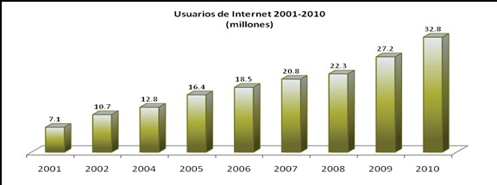

En el 2010, se registraron 32.8 millones de personas de seis años o más en el país usuarias de los servicios que ofrece la Internet, lo que representa poco más de una tercera parte de esta población (33.8%), con base en la encuesta en hogares que el INEGI realiza, con lo que se tiene que el 76.5% de los cibernautas mexicanos tienen menos de 35 años, asimismo la tasa media de crecimiento anual (TMCA) de usuarios de Internet actualmente es de 18.5% para el periodo 2001-2010 (Figura 1).

En las gráficas siguientes, se muestran algunos datos estadísticos para México:

El 76.5% de los cibernautas mexicanos tiene menos de 35 años, lo que significa que los jóvenes son quienes más uso hacen de la tecnología, y también los primeros que las adoptan. Por su parte, la proporción de niños (6-11 años) que navegan en la red es de 9.7% (ENDUTIH, 2010) (Figura 2).

Figura 2. Usuarios de Internet en México por edad
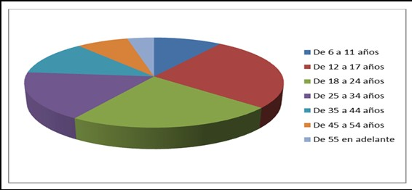

319

En 2010, las actividades realizadas en Internet muestran que lo referente a búsqueda de información general significó un porcentaje de poco más de la mitad, superando al correo electrónico y el chat (ENDUTIH, 2010) (Figura 3).

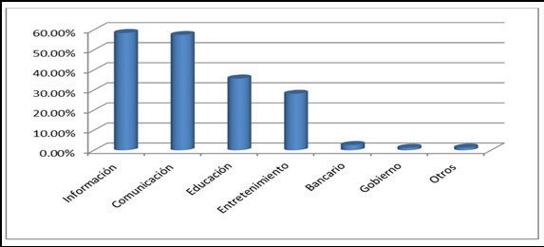
Figura 3. Usuarios de Internet en México por tipo de uso

Por otra parte, el comercio electrónico es poco recurrente entre los internautas mexicanos, el porcen- taje que realiza transacciones en línea es del cinco por ciento. En este sentido, de los usuarios que realizan transacciones electrónicas, 30.8% señaló realizar sólo compras, 30.3% sólo hace pagos, y 38.9% realizan ambos trámites (ENDUTIH), 2010 (Figura 4).

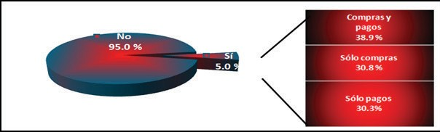
Figura 4. Tipo de Transacciones realizadas mediante Internet en México

Bases de Datos de AMIPCI (Asociación Mexicana de Internet) (Estudio de Comercio Electrónico, 2011). La Asociación Mexicana de Internet (AMIPCI) integra a las empresas que representan una influencia en el desarrollo de la Industria de Internet en México. Año con año, la AMIPCI asume la

320

labor de elaborar estudios sobre el uso del Internet en México que orienten y favorezcan el creci- miento del mismo. La AMIPCI, consciente de que es necesario conocer y analizar los aspectos que pueden afectar al comercio electrónico en el país, presenta el Estudio de Comercio Electrónico en México 2011, que por séptimo año consecutivo realiza con el patrocinio de VISA. Los resultados de este análisis permiten tener una mejor perspectiva sobre la evolución del comercio electrónico en México (AMIPCI, 2011) (Figura 5).

Figura 5. Crecimiento Económico del Comercio Electrónico en México
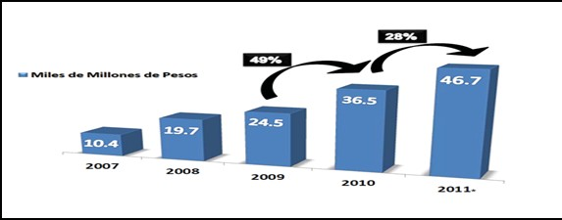

Así como las oportunidades que presenta este nuevo canal de venta en el país a fin de subrayar los logros y oportunidades en la materia en México. En las gráficas 6 y 7, se muestran algunos datos estadísticos para México (AMIPCI, 2011):

Figura 6. Medios de pago disponibles en Internet
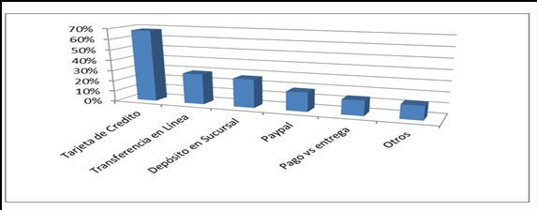

321

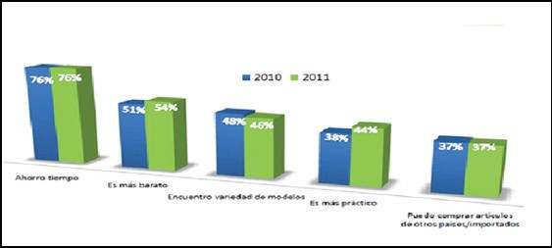
Conclusiones
Figura 7. Razones para comprar en línea

Las inversiones en las Tecnologías de Información y Comunicación (TIC´s) apoyan el desarrollo económico de un país, mejorando los servicios públicos, permiten la adopción de mejoras políticas públicas para los diferentes sectores económicos. De acuerdo con el reporte de la lnternet World Stats (IWS, 31 de Diciembre del 2011), se estimaron 6930 millones 55154 personas en el mundo, de las cuales 2267 millones 233,742 son usuarios de internet, esto equivale a una penetración de Internet del 32.7%. En África se estima 139 millones 875,242 usuarios; en Asia 1016 millones 799,076, Eu- ropa tiene 500 millones 723,686 conectados a la red, en Medio Oriente se encuentra que 77 millones 20,995 usuarios de la red, en Norte América se tienen 273 millones 67,546 internautas, en América Latina y el Caribe se encontró que 235 millones 819,740 personas usan internet, en México se ha estimado que se tienen 34 millones 900,000 internautas. Por la importancia del uso del Internet, el Comercio Electrónico abre una importante área de oportunidades, si bien en México existen dife- rentes sitios web dedicados al Comercio, de estos los dedicados a la comercialización de productos agropecuarios son escasos.

Las ventajas para incorporar empresas del sector agropecuario al Comercio Electrónico son múl- tiples y variadas, entre ellas se destacan para el empresario: La reducción de un 50% en costos de la puerta en marcha del Comercio Electrónico en comparación con el comercio tradicional, una reducción de inventarios, agilidad en las operaciones del negocio, proporciona nuevos medios para encontrar y servir a clientes, reducción de personal, menos inversión en publicidad, globalización y acceso a mercados potenciales de millones de clientes, bajo riesgo de inversión, posicionamiento en nuevos mercados y un aumento d la calidad de los productos y servicios entre otros. Para el cliente entre otras ventajas se tienen las siguientes: Poder para elegir dentro del mercado global artículos de

322

acuerdo a sus necesidades, solicitud de pedidos de manera inmediata, mejoras de precios al reducir la cadena de distribución, información inmediata sobre cualquier producto.

En el Comercio Electrónico también se tienen algunas desventajas que son las siguientes: Descono- cimiento de las empresas, formas de pago que no acostumbra el cliente, idioma para transacciones a nivel internacional, no conocer a forma personal a quien le vende, y desconfianza en la privacidad y seguridad. En este trabajo también se analiza el Marco Jurídico en México para regular los actos de comercio electrónico. De manera general se tienen como leyes de regulación general a la ley federal de telecomunicaciones, la ley federal de protección al consumidor, el código de comercio, el código civil federal, el código fiscal de la federación, la ley federal del derecho de autor y la ley de propie- dad industrial, adicionalmente se presentan los principales artículos referentes a la regulación del Comercio Electrónico en México. Se consultaron las Bases de Datos de INEGI y las Bases de Datos de AMIPCI, se muestran gráficas de los principales datos estadísticos de los usuarios de Internet y de las principales actividades que hacen uso de Internet y del Comercio Electrónico en México, cabe destacar que todavía no aparece la actividad Agropecuaria.

Todo lo anterior da elementos suficientes para establecer una amplia consulta con las empresas Agro- pecuarias y establece una metodología para incorporarlas al Comercio Electrónico.

Literatura citada

Arroyo, P. A. 2005. Red mexicana de acción frente al tratado de libre comercio (Rmalc): El México del TLCAN en el contexto latinoamericano y caribeño, http://www.rmalc.org.mx/index.shtml.

Coppel, J. 2000. E-Commerce: Impacts and Policy Challenges, OECD Economics Department Working Pa-
pers, No. 252, OECD Publishing. doi: 10.1787/801315684632.

Instituto Nacional De Estadística y Geografía, 2011, Estadísticas a Propósito Del Día Mundial De Internet, Datos Nacionales.

Instituto Nacional De Estadística y Geografía. 2011. Estadísticas a Propósito Del Día Mundial De Internet, Datos Nacionales.

Gaspar, J.A. 2007. Diagnóstico del Comercio Electrónico de las empresas mexicanas agropecuarias que ofertan productos en internet, Universidad y Ciencia, año/vol. 23, número 002, Universidad Juárez Autónoma de Ta- basco, Villahermosa, México, p 103-113.

Grammont, H. 1999. Agricultura de exportación en tiempos de globalización: el caso de las hortalizas, frutas y
flores. CIESTAAM / UACH. México.

Klein, S. Guía para iniciarse en el comercio electrónico, SME Toolkit.

Larrubia, R. 2008. Cambios En la Comercialización Agraria, una visión desde el Sector Hortofrutícola del Su-

323

deste Andaluz, Boletín de la Asociación de Geógrafos Españoles Nº 52. - 2010, págs. 117-141, Departamento de Geografía. Universidad de Málaga, España.

Mendoza, J. 2002. Definiendo una estrategia de comercio electrónico, Conozca a través de las respuestas que usted brinde a estas cinco preguntas clave, si su empresa debiera participar o no en el comercio electrónico en Internet.

Moreno, T. Comercio Electrónico: 6 tips para llevar tu Pyme a Internet pt. II, www.cnnexpansion.com

Piqueras, J. Comercio Electrónico entre empresas en el Sector Agroalimentario. Una óptica desde la oferta agraria de frutas y hortalizas, Universidad de Valencia, Valencia, España.
Sánchez, O. Comercio Electrónico En México, Políticas, Regulaciones y Marco Jurídico, Universidad Autóno- ma De Chihuahua, Facultad De Contaduría y Administración, Maestría En Mercadotecnia.

Usabiaga, J. A. 2002. El campo de México no debe ser escenario de batalla de intereses políticos; debe ser área fértil para el trabajo, la eficiencia y la competitividad: Usabiaga. Ex - Secretaria de Agricultura, Ganadería, Desarrollo Rural, Pesca y alimentación., http://www.sagarpa.gob.mx.

Visa y AMIPCI. 2011. Estudio de Comercio Electrónico.

324

460

Edición a cargo de Francisco Pérez Soto

Aportaciones en Ciencias Sociales, Humanidades y Economía

Esta publicación estuvo a cargo de la DICEA Se imprimieron 200 ejemplares
en octubre de 2014
En los talleres de Editorial Studio Litográfico Abasolo No. 60 Col. El Carmen, Texcoco Centro Tel: 595 95 599 72

E-mail: studiolitografico@yahoo.com.mx
studiotexcoco@hotmail.com

